Inkooporder Offerte  Leveringsbon

|  |  |
| --- | --- |
| Onderneming: NAAM + RECHTSVORM | Contact: CONTACTPERSOON |
| BTW: BE XXXX.XXX.XXX | Leveringsdatum: KLIK HIER OM EEN DATUM TE KIEZEN |
| Adres: STRAAT + N°, POSTCODE, STAD, LAND | Afleveradres: STRAAT + N°, POSTCODE, STAD, LAND |
| Telefoon: VOORVOEGSEL + NUMMER | E-mail: XXXX@XXXX.XXX |

**bdc/quote/bdl nummer:Niet invullen! Gereserveerd voor MBC-Solutions**

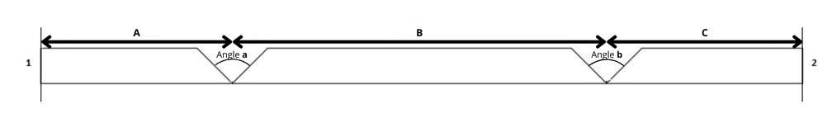

Aantal platen:Geef hier de gewenste hoeveelheid aan

Lengte: 2800mm

Plaattype: A

Dikte: 12 mm

Hoek: **a** : 90°

**b**: 90°

Afmeting: A: 250 mm

B: 100 mm

C: 250 mm